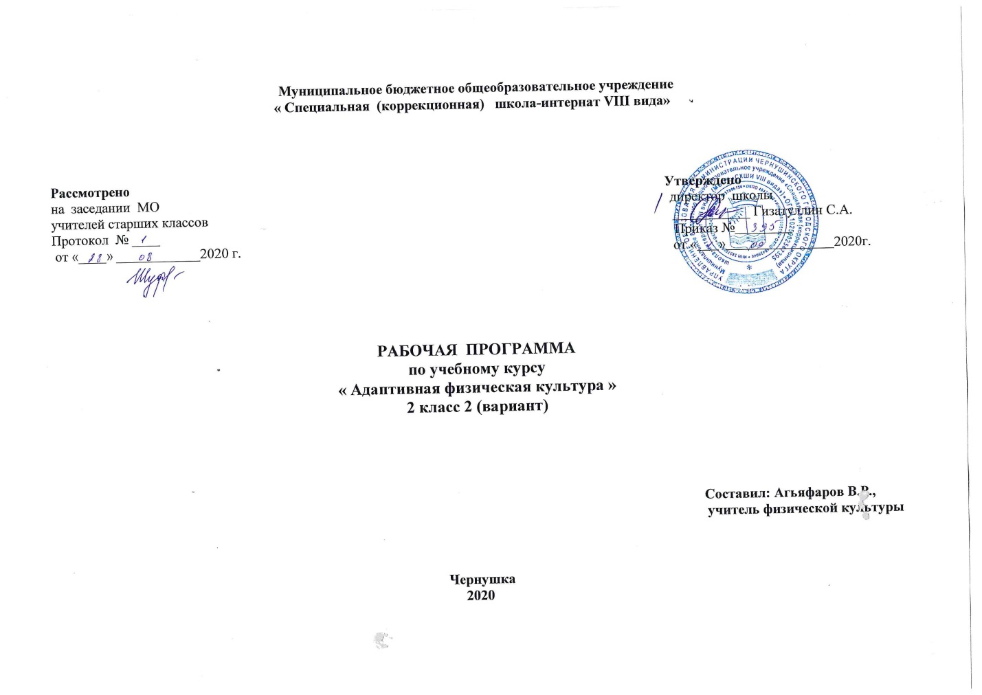

Пояснительная записка
    - Нормативно-правовую базу разработки рабочей программы учебного предмета «адаптивная физкультура» для 2 класса составляют:
- Федеральный закон Российской Федерации «Об образовании в Российской Федерации» N 273-ФЗ (в ред. Федеральных законов от 07.05.2013 N 99- ФЗ, от 23.07.2013 N 203-ФЗ);
- Ратифицированные Россией международные документы, гарантирующие права «особого» ребенка:
- Декларация прав ребенка от 20 ноября 1959 г.;
- Декларация о правах инвалидов от 9 ноября 1971 г.;
- Декларация о правах умственно отсталых лиц от 20 декабря 1971 г.;
- Конвенция о правах ребенка от 20 ноября 1989г.;
- Федеральный государственный образовательный стандарт образования обучающихся с умственной отсталостью (интеллектуальными нарушениями (Приказ Минобрнауки РФ от 19 декабря 2014 г. № 1599);
- Примерная адаптированная основная общеобразовательная программа образования обучающихся с умственной отсталостью (интеллектуальными нарушениями) 19 декабря 2014 г
- Устав МБОУ «СКШИ VIII ВИДА» г.Чернушка
- Адаптированная основная общеобразовательная программа образования обучающихся с умственной отсталостью (интеллектуальными нарушениями МБОУ «СКШИ VIII ВИДА» г. Чернушка на 2019-2020 учебный год.
- Календарный учебный план МБОУ «СКШИ VIII ВИДА» г. Чернушка на 2019-2020 учебный год.
- Рабочая программа предмета «Адаптивная физкультура» для обучающихся 2класса составлена для обучающихся с умеренной, тяжёлой и глубокой умственной отсталостью (интеллектуальными нарушениями), тяжелыми и множественными нарушениями развития (вариант 2), и является учебно-методической документацией, определяющей рекомендуемые федеральным государственным образовательным стандартом объем и содержание образования, планируемые результаты освоения образовательной программы, примерные условия образовательной деятельности.
Одним из важнейших направлений работы с ребенком, имеющим умственную отсталость, ТМНР, является физическое развитие, которое происходит на занятиях по адаптивной физической культуре. Целью занятий по адаптивной физической культуре является повышение двигательной активности детей и обучение использованию полученных навыков в повседневной жизни. Основные задачи: формирование и совершенствование основных и прикладных двигательных навыков; формирование туристических навыков, умения играть в спортивные игры; укрепление и сохранение здоровья детей, профилактика болезней и возникновения вторичных заболеваний.
Программа учебного предмета «Адаптивная физкультура»разработана в соответствии с нормативно-правовыми и инструктивно-методическими документами:
-Федеральный закон ФЗ от 29 декабря 2012 г. № 273 «Об образовании в Российской Федерации»;
-Приказ Министерства образования и науки РФ от 19 декабря 2014 года № 1599 «Об утверждении Федерального государственного образовательного стандарта образования обучающихся с умственной отсталостью (интеллектуальными нарушениями);
-Адаптированная основная общеобразовательная программа образования обучающихся с умственной отсталостью (интеллектуальными нарушениями).
Предмет «Адаптивная физкультура» входит в обязательную часть предметных областей учебного плана.
На изучение предмета «Адаптивная физкультура» во 2 классе отводится 2 часа в неделю.
Цель предмета «Адаптивная физкультура»:
-формирование здорового образа жизни и вовлечение в занятия физическими упражнениями учащихся имеющих отклонения в состоянии здоровья, включая хронические болезни и детей инвалидов.
Основные задачи:
-укрепление здоровья, содействие правильному физическому развитию и закаливанию организма;
-повышение функционального уровня органов и систем, ослабленных болезнью;
-повышение физической и умственной работоспособности;
-повышение иммунологической реактивности и сопротивляемости организма как средств борьбы с аллергизацией, провоцируемой простудными заболеваниями и наличием очагов хронической инфекции;
-формирование правильной осанки;
-освоение основных двигательных умений и навыков;
-воспитание морально - волевых качеств;
-воспитание интереса к самостоятельным занятиям физическими упражнениями и внедрение их в режим дня учащегося;
-создание предпосылок, необходимых для будущей трудовой деятельности учащихся.
Основные направления коррекционной работы:
-коррекция осанки путем выполнения упражнений с удержанием предмета на голове, стойка у стены, ходьба с различным положением рук;
-укрепление мышечного корсета через выполнение ОРУ и корригирующих упражнений на снарядах;
-коррекция здоровья через знакомство с нетрадиционными видами оздоровления;
-коррекция и развитие координационных способностей в процессе проведения спортивных игр, эстафет, соревнований и подготовки к ним.
Образовательные технологии:
Технология дифференцированного физкультурного образования. Обучение двигательным действиям, развитие физических качеств, формирование знаний и методических умений школьников по организации самостоятельных занятий физическими упражнениями, дифференцированное выставление отметки по физической и технической подготовленности обучающихся.Информационно-коммуникативные технологии. Здоровьесберегающие технологии. Деятельностные технологии обучения.
Виды работ:
-беседы о содержании и значении физических упражнений для повышения качества здоровья и коррекции нарушенных функций;
-выполнение физических упражнений на основе показа учителя;
-выполнение физических упражнений без зрительного сопровождения, под словесную инструкцию учителя;
-самостоятельное выполнение упражнений;
-занятия в тренирующем режиме;
-развитие двигательных качеств на программном материале гимнастики, легкой атлетики, формирование двигательных умений и навыков в процессе подвижных игр.
Личностные результаты:
-освоение доступной социальной роли обучающейся, развитие мотивов учебной деятельности и формирование личностного смысла учения;
-развитие самостоятельности и личной ответственности за свои поступки на основе представлений о нравственных нормах, общепринятых правилах;
-развитие навыков сотрудничества с взрослыми и сверстниками в разных социальных ситуациях, умение не создавать конфликтов и находить выход из спорных ситуаций;
-основы персональной идентичности, осознание своей принадлежности к определённому полу, осознание себя как «Я»;
-социально-эмоциональное участие в процессе общения и совместной деятельности;
-овладение начальными навыками адаптации в динамично изменяющемся и развивающемся мире.
Предметные результаты:
Минимальный уровень
-правильное выполнение упражнений;
-расширение двигательного опыта за счет овладения двигательными действиями и использование их в качестве средств укрепления здоровья;
-формирование элементарных знаний о законах жизнедеятельности организма человека, о физиологическом и психологическом воздействии тех или иных упражнений;
-знакомство со специальной терминологии физических упражнений. Обучение специальной терминологии физических упражнений.
-обучение и применение дыхательной гимнастики.
Достаточный уровень
-укрепление здоровья и закаливание организма с помощью выполнений не сложных упражнений;
-повышение уровня разносторонней физической подготовленности с помощью изучения теории и практики выполнения нетрадиционных упражнений;
-укрепление сердечно - сосудистой системы;
-развитие быстроты, силы, гибкости и подвижности в суставах, эластичности мышц, умение их расслаблять;
-укрепление опорно-двигательного аппарата с учетом нагрузки для каждого ученика;
-воспитание общей выносливости, ловкости, проявление интереса к выявлению выносливости возможных нагрузок на свой организм;
-обучение основам техники бега без учета времени на длинных дистанциях, прыжков и метаний.
-изучение техники ходьбы, бега, прыжков, метания, бросков;
-выполнение упражнений разного плана с использованием тренажеров;
-изучение нетрадиционных форм дыхательной и двигательной гимнастики;
-воспитание общей выносливости, ловкости, проявление интереса к выявлению выносливости возможных нагрузок на свой организм.

Учебно-тематический план
по учебному предмету «Адаптивная физкультура»2 класс(2вариант)
(2ч в неделю, всего 68часа)

№ п/п | Тематический блок | Кол-во часов
Разделы

 | Правила поведения и передвижения в спортивном зале. | 1ч.
 | Строевые упражнения | 4ч.
 | Ходьба и бег | 15ч.
 | Общеразвивающие упражнения | 10ч.
 | Акробатические упражнения | 4ч.
 | Упражнения на равновесие | 8ч.
 | Лазанье | 6ч.
 | Прыжки | 5ч.
 | Метание мяча. Упражнения с мячом. | 4ч.
 | Подвижные игры | 6ч.
 | Всего: | 63ч.

Календарно-тематический план
по учебному предмету «Адаптивная физкультура» 2 класс(2 вариант)
(2 ч в неделю, всего 68 часов)

№  урока | Наименование тем урока  1 четверть 16 ч. | Дата проведения
 |  | По плану | фактически
 | Повторение правил поведения и правил безопасности в спортивном зале. | 2.09.20
 | Построение в одну шеренгу. | 7.09.20
 | Перестроение из шеренги в круг, взявшись за руки. | 9.09.20
 | Построение в колонну по одному, равнение в затылок. | 14.09.20
 | Построение парами, в колонну друг за другом. | 16.09.20
 | Ходьба. Правильное дыхание при ходьбе. | 21.09.20
 | Ходьба под хлопки или звучание бубна. | 23.09.20
 | Хождение в заданном направлении. | 28.09.20
 | Упражнения для формирования правильной осанки. | 30.09.20
 | Ходьба с сохранением правильной осанки. | 5.10.20
 | Прыжки на двух ногах. Прыжки с подпрыгиванием вверх. | 7.10.20
 | Упражнения с мячиками. | 12.10.20
 | Броски и ловля мяча от учителя к ученику. | 14.10.20
 | Ходьба и бег. Бег на месте. | 19.10.20
 | Чередование бега с ходьбой. | 21.10.20
 | Ходьба с различным положением рук.
 | 2 четверть 16 ч.
 | Подпрыгивание вверх толчком двух ног с доставанием предмета.
 | Ходьба и бег. Ходьба на носках.
 | Ходьба в колонне по одному, обходя предметы.
 | Перешагивания через препятствия.
 | Прыжки на одной ноге.
 | Бег вслед за учителем, в медленном и быстром темпе.
 | Бег в заданном направлении с предметом в одной руке.
 | Бег с изменением направления в колонне за учителем.
 | Правильный захват различных по величине и форме предметов одной и двумя руками.
 | Правильный захват мяча руками.
 | Передача мячей в шеренге.
 | Упражнения с мячом
 | Элементарные движения руками, ногами, туловищем с удерживанием мяча в руках.
 | Передача мяча из руки в руку.
 | Передача большого мяча в колонне.
32 | Резерв на повторение
 | 3 четверть 20 ч.
33 | Подвижные игры и игровые упражнения.
34 | Ходьба по начерченной линии.
35 | Прыжки на двух ногах на месте
36 | Ходьба по доске, положенной на пол.
37 | Стойка на носках 2-3с. Стойка на одной ноге, руки на пояс.
38 | Лазание вверх и вниз по гимнастической стенке приставным шагом с помощью учителя.
39 | Перелезание через препятствия
40 | Пролезание через обруч, стоящий вертикально.
41 | Подлезание под препятствие на четвереньках.
42 | Упражнения на равновесия
43 | Подвижные игры и игровые упражнения. «Море волнуется».
44 | Подвижные игры: «Пузырь», «Поймай бабочку».
45 | Игровые упражнения: «Ловкие ручки», «Найди свой цвет».
46 | Подвижные игры и игровые упражнения.
47 | Ходьба и бег. Ходьба в колонне, положив руки на плечи впереди стоящего.
48 | Бег с изменением направления в колонне за учителем.
49 | Прыжки с места в длину
50 | Прыжки на двух ногах с продвижением вперед.
51 | Резерв на повторение
52 | Резерв на повторение
 | 4 четверть 16 ч.
53 | Отбивание мяча от пола 2-3 раза.
54 | Комплекс упражнений с мячом.
55 | Подвижные игры и игровые упражнения.
56 | Упражнения для формирования правильной осанки.
57 | Ходьба с сохранением правильной осанки, руки за спину.
58 | Упражнения на равновесия
59 | Стойка у вертикальной плоскости при правильной осанке.
60 | Упражнения с массажными мячиками.
61 | Ритмические упражнения.
62 | Комплекс упражнений с обручем.
63 | Комплекс упражнений с мячом.
64 | Упражнения с гимнастической палкой.
65 | Подвижные игры и игровые упражнения. «Море волнуется», «Наездники».
66 | Подвижные игры: «Пузырь», «Поймай бабочку».
67 | Резерв на повторение
68 | Резерв на повторение

По плану 68 уроков
Фактически 63 урока
Программа выполнена (не проведенные 5 уроков резервные)

Учебно-методическое обеспечение:

Литература для учителя:

Основная:
- Адаптированная основная общеобразовательная программа образования обучающихся с умственной отсталостью (интеллектуальными нарушениями МБОУ «СКШИ VIII ВИДА», 2 вариант
- Программа классов (групп) для умственно отсталых детей «Особый ребёнок» . Пермь 2010 г.

Дополнительная:
1.Жуков М.Н. Подвижные игры: Учеб.для студ. пед. вузов. — М.: Издательский центр «Академия», 2000. — 160 с
2.Литвинова М.Ф. Русские народные подвижные игры: Пособие для воспитателя дет. сада / Под ред. Л.В. Руссковой. - М.: Просвещение, 1986. - 79 с.
3.Найминова Э. Спортивные игры на уроках физкультуры. Книга для учителя. Ростов н/Д: Феникс, 2001 - 256 с.
4.Ковалько В.И. Школа физкультминуток (1-4 классы): Практические разработки физкультминуток, гимнастических комплексов, подвижных игр для младших школьников. - М.: ВАКО, 2007. - 208 с.

МАТЕРИАЛЬНО-ТЕХНИЧЕСКОЕ ОБЕСПЕЧЕНИЕ
Материально-техническое оснащение учебного предмета «Адаптивная физкультура» включает: дидактический материал: изображения (картинки, фото, пиктограммы) спортивного инвентаря; альбомы с демонстрационным материалом в соответствии с темами занятий; спортивный инвентарь: маты, гимнастические мячи, гимнастические скамейки, обручи, кегли, гимнастические коврики, футбольные, пионербольные, мячи, шкафы для хранения спортивного инвентаря.

